Лабораторная работа №8

Элементы криптографии. Шифрование (кодирование) различных исходных текстов одним ключом

Панченко Денис Дмитриевич

Содержание

# 1 Цель работы

Освоить на практике применение режима однократного гаммирования на примере кодирования различных исходных текстов одним ключом.

# 2 Задачи

* Научиться применять режим однократного гаммирования на примере кодирования различных исходных текстов одним ключом.

# 3 Выполнение лабораторной работы

1. Создадим файл с программой (рис. 1).

Файл с программой

Рис. 1: Файл с программой

1. Напишем саму программу для шифрования (рис. 2).

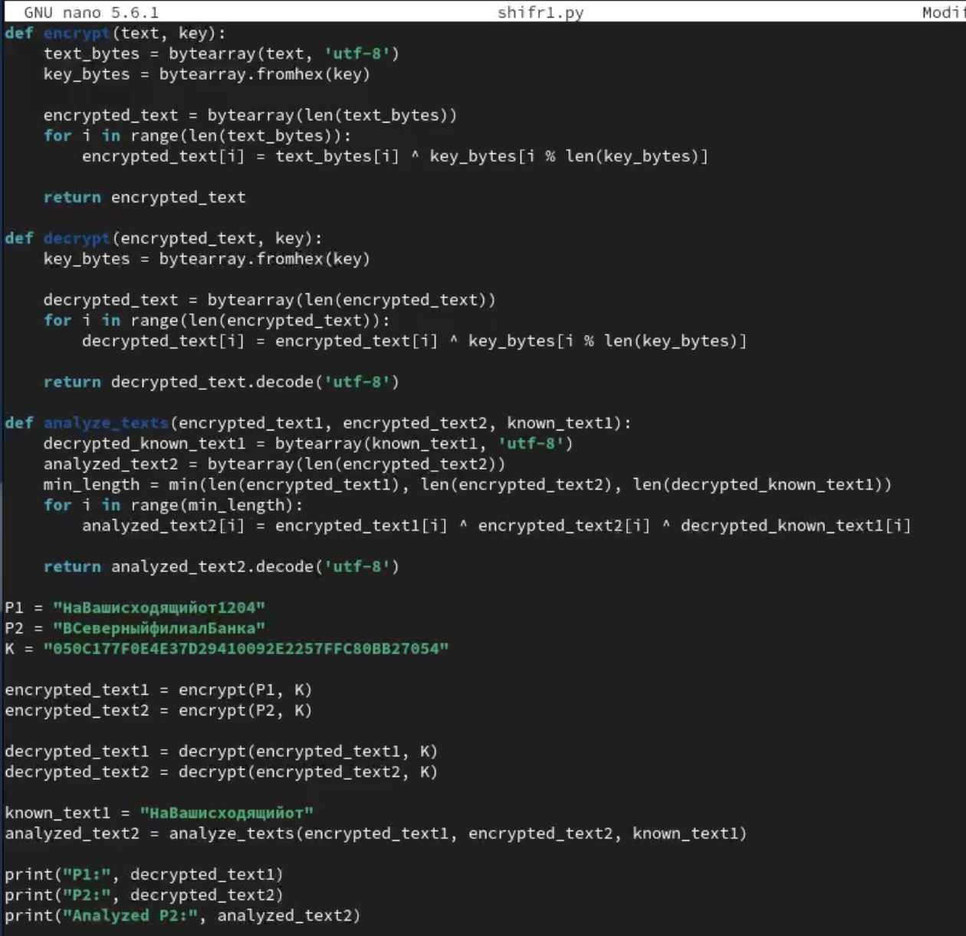

Рис. 2: Программа

1. Выполним эту программу (рис. 3).

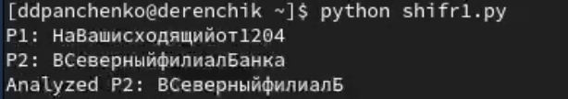

Рис. 3: Выполнение программы

# 4 Контрольные вопросы

1. Для определения другого текста (P2, например), зная один из текстов (P1) без знания ключа, можно использовать аналитический метод, основанный на операции XOR. Если у вас есть шифротексты обоих сообщений, то можно применить операцию XOR между шифротекстами. Это даст вам результат, который, когда применен к P1, даст P2. Таким образом, можно получить P2, не зная ключа.
2. При повторном использовании ключа при шифровании текста в режиме однократного гаммирования тексты будут зашифрованы одним и тем же способом. Это значит, что при повторном использовании ключа для разных открытых текстов может возникнуть возможность провести атаку на шифротекст, используя известные свойства открытых текстов и операции XOR.
3. Режим шифрования однократного гаммирования одним ключом двух открытых текстов осуществляется путем применения операции XOR между каждым байтом открытого текста и соответствующим байтом ключа. То есть, каждый байт открытого текста складывается по модулю 2 (XOR) с соответствующим байтом ключа.
4. Недостатки шифрования одним ключом двух открытых текстов:

* При повторном использовании ключа может возникнуть уязвимость из-за возможности атаки на шифротекст, основанной на известных открытых текстах и операции XOR.
* Сложность в управлении ключами и обеспечении их безопасного обмена, особенно если требуется использовать разные ключи для разных текстов.

1. Преимущества шифрования одним ключом двух открытых текстов:

* Экономия на вычислительных ресурсах и объеме ключа, так как для шифрования используется один ключ для двух текстов.
* Удобство при передаче и хранении ключа, так как требуется только один ключ для обоих текстов.
* Возможность эффективного использования аналитических методов для расшифровки сообщений при наличии информации об одном из открытых текстов.

# 5 Вывод

Я освоил на практике применение режима однократного гаммирования на примере кодирования различных исходных текстов одним ключом.